项目编号：JG-__2026__

潍坊理工学院
教学改革与研究项目立项申请书

（2026年度）

项目名称：潍坊理工学院教学工作量管理系统建设与实践

所在部门：大数据学院

项目负责人：王潇

合作单位：

联系电话：17860239769

填表日期：

教务处制

填 表 说 明
1.申请书为学校教育教学改革项目的主要文件，是评审、立项的依据，各项内容须认真填写，表内栏目不能空缺，无此项内容时填“/”。
2.申请书各项内容应实事求是，表达要明确、严谨。外来语要同时用原文和中文表达，第一次出现的缩写词，须注出全称。“项目名称”（中文）要准确、简明、具体，字数（含符号）不得超过30个汉字。
3.申请书须用A4纸双面打印，左侧装订，封面为纸质。

一、项目基本信息
项目名称 |  | 潍坊理工学院教学工作量管理系统建设与实践
起止年限 |  |  |  | 预期成果形式
选题编号 |  |  |  | 选题内容
项目负责人 | 姓名 |  |  | 性别 |  |  | 出生年月
 | 职称 |  |  | 职务 |  |  | 部门
 | 专业 |  |  | 学历 |  |  | 学位
 | 电话 |  |  | 邮箱
 | 从事教育教学工作时间 |  |  |  | 近3年年均面向学生实际课堂教学时间
 | 近5年  主要教改研究项目 | 时间 | 项目名称 |  | 在研/结题 |  | 本人位次 | 立项单位
 |  |  |  |  |  |  | 第 位
 |  |  |  |  |  |  | 第 位
 |  |  |  |  |  |  | 第 位
 | 近5年  教改项目获奖情况 | 时间 | 项目名称 |  | 奖 次 |  | 本人位次 | 批准单位
 |  |  |  |  |  |  | 第 位
 |  |  |  |  |  |  | 第 位
 |  |  |  |  |  |  | 第 位
 | 近5年  主要参与专业建设情况 | 时间 | 项目名称 |  | 在建/完成 |  | 本人位次 | 批准单位
 |  |  |  |  |  |  | 第 位
 |  |  |  |  |  |  | 第 位
 |  |  |  |  |  |  | 第 位
项目组主要成员 | 姓 名 | 年龄 | 职称 | 所在单位 |  | 项目分工 |  |  | 签 章

二、立项背景与意义
（一）国内外相关研究现状分析（简述国内外对此问题的研究进展情况，包括该项目在山东省的研究现状）
1.从国际来看，欧美高校早已实现教学管理信息化，依托大数据、人工智能技术构建了一体化教学管理平台，实现教学工作量自动核算、教学数据智能分析，形成了“数据驱动管理”的成熟模式，如美国麻省理工学院的教务管理系统可实现教学工作量与教师考核、资源配置的深度联动。
2.从国内来看，国内双一流高校及部分省属重点高校已逐步推进教学工作量管理信息化建设，开发了适配本校的管理系统，但多数应用型本科院校仍停留在人工核算、Excel统计的传统模式，存在数据孤岛、核算不精准、管理效率低等问题。
3.在山东省内，多数新建应用型本科院校尚未实现教学工作量管理的数字化转型，部分院校虽搭建了简易系统，但存在与教务系统对接不畅、核算标准单一等问题，难以满足应用型高校教学管理的个性化需求。
4.我校作为应用型本科院校，目前教学工作量管理仍依赖人工操作，亟需结合学校实际构建适配的信息化管理系统，填补省内应用型高校该领域的实践空白。

（二）本项目研究意义
1.推动教学管理数字化转型：破解我校教学工作量核算效率低、数据不互通、管理不透明等痛点，实现教学管理从“人工化”向“信息化、智能化”转变，契合学校“智慧校园”建设整体规划。
2.提升教学管理效能与科学性：通过系统实现教学工作量自动采集、核算、统计，减少人工干预，降低管理成本，同时依托教学数据为教学资源配置、教师考核评价、教学计划调整提供科学依据。
3.保障教师权益，激发教学积极性：建立透明、公正的工作量核算机制，让教师实时查询工作量明细与核算依据，减少核算争议，全面反映教师教学投入，引导教师深耕教学与教学创新。
4.丰富应用型高校教学管理研究实践：形成适配应用型本科院校的教学工作量管理系统建设方案与管理改革经验，为山东省乃至全国同类院校提供可复制、可推广的实践案例，推动应用型高校教学管理整体水平提升。

三、研究内容、方案和进程
（一）研究目标
（1）总体目标
构建一套“数据互通、自动核算、规范管理、便捷查询”的潍坊理工学院教学工作量管理系统，实现与学校现有教务系统的无缝对接，建立科学、高效的教学工作量管理机制，通过系统建设推动教学管理改革，优化教学管理流程，提升管理效能，激发教师教学积极性，为学校人才培养质量提升提供管理支撑。
（2）具体目标
1.完成系统需求分析与设计，实现与学校教务系统的深度数据对接，核心数据同步误差率为0。
2.制定贴合我校应用型办学特色的教学工作量核算标准与规则，实现不同学科、不同类型课程工作量的差异化自动核算，核算准确率达99.9%以上。
3.开发集数据对接、自动核算、查询统计、异议处理、系统管理于一体的教学工作量管理系统，支持多终端访问，响应时间≤2 秒。
4.建立完善的系统运行管理制度与教学工作量管理新机制，实现教学工作量管理全流程信息化，管理效率提升50%以上，教师满意度达95%以上。
5.基于系统数据形成教学工作量分析报告，为学校教学管理决策、教师考核评价体系完善提供数据支撑，推动教学管理模式从“经验型”向“数据型” 转变。

（二）具体研究内容
1.我校教学工作量管理现状调研与需求分析：通过问卷调查、访谈、实地调研等方式，梳理各二级学院、教务处在教学工作量核算、管理中的痛点难点，明确教师、教务管理人员对系统的功能需求，形成《教学工作量管理现状调研与需求分析报告》。
2.教学工作量核算标准与规则梳理优化：结合我校应用型办学定位，梳理理论课、实验课、实践课、辅导课等不同类型课程的工作量折算系数，区分不同职称教师工作量要求，制定统一且兼顾差异化的核算标准与规则，解决 “一刀切” 核算问题。
3.教学工作量管理系统总体设计与模块开发：采用B/S架构，选用Spring Boot、Vue3、MySQL等技术栈，设计数据对接、自动核算、查询统计、异议处理、系统管理五大核心模块，完成系统开发与集成，确保系统稳定性、兼容性与易用性。
4.教务系统数据对接技术实现：研究学校现有教务系统数据接口规范，开发标准化对接接口，实现教师信息、课程信息、授课安排等核心数据的自动同步、实时更新，预留与科研管理系统、人事系统的对接接口，实现多部门数据互通。
5.工作量自动核算算法开发与优化：将核算标准与规则嵌入系统，开发自动核算算法，精准处理合班授课、调课、代课等特殊场景的工作量核算，生成详细核算明细，支持人工审核与修正。
6.系统测试与优化：开展功能测试、性能测试、兼容性测试、安全性测试，收集教务管理人员、教师试用反馈，对系统功能与操作流程进行迭代优化，确保系统贴合学校实际使用需求。
7.系统推广应用与效果评估：开展系统操作培训，在全校各二级学院推广应用系统，定期收集系统使用数据与反馈意见，评估系统应用效果。
8.教学工作量数据挖掘与应用研究：基于系统积累的教学工作量数据，分析教师教学投入、课程设置合理性、院系教学工作开展情况，形成多维度分析报告，为教学管理决策提供数据支撑。

（三）拟解决的关键问题
1.教务系统数据对接的兼容性问题：解决学校现有教务系统接口不开放、数据格式不统一的问题，实现与教学工作量管理系统的无缝对接，确保核心数据实时同步、一致性。
2.核算标准的规范化与差异化平衡问题：制定统一的教学工作量核算框架，同时兼顾不同学科、不同类型课程、不同职称教师的差异化需求，避免核算不公，确保核算的科学性与公正性。
3.特殊场景下工作量自动核算的精准性问题：设计合理的算法，精准处理合班授课、调课、代课、课程临时调整等特殊情况，确保工作量核算准确率，减少人工干预。
4.系统的稳定性与易用性问题：确保系统支撑全校教师、管理人员同时在线操作，运行稳定无卡顿，同时优化操作流程，降低教师与管理人员的学习成本，提升使用体验。
5.系统应用落地与长效运行问题：推动全校各教学单位改变传统人工管理习惯，主动使用系统，同时建立完善的系统运维与管理制度，确保系统长期稳定运行，充分发挥管理效能。

（四）项目方案设计和解决问题的方法
（1）项目总体方案
采用“调研分析—设计开发—测试优化—推广应用—评估迭代”的五步走思路，分阶段推进系统建设与教学管理改革：
1.调研分析：全面梳理现状与需求，制定核算标准；
2.设计开发：完成系统总体设计与各模块开发，实现教务系统数据对接；
3.测试优化：开展多维度测试，结合试用反馈优化系统功能与流程；
4.推广应用：开展系统培训，制定管理制度，在全校推广使用；
5.评估迭代：评估系统应用效果，挖掘数据价值，持续优化系统与管理机制，形成闭环。
（2）系统架构设计
采用四层分层架构，确保系统的稳定性、可扩展性与易用性：
1.数据层：以MySQL为核心数据库存储教师、课程、工作量等数据，通过 Redis 缓存高频访问数据，提升系统响应速度；
2.接口层：开发标准化数据接口，实现与教务系统的对接，同时提供系统内部模块间接口调用，确保数据互通；
3.业务逻辑层：基于Spring Boot框架搭建，嵌入核算算法与管理制度，处理自动核算、异议处理、权限管理等核心业务；
4.表现层：采用Vue3+Element Plus构建Web界面，分为管理员端与教师端，适配电脑、平板等多终端，操作简洁直观。
（3）核心功能模块设计
1.数据对接模块：对接学校教务系统，自动采集教师信息、课程信息、授课安排、学生人数等核心数据，实现数据实时同步，支持手动同步与自动同步两种模式，确保数据一致性，可手动修正异常数据。
2.工作量自动核算模块：嵌入核算标准与算法，自动采集授课数据，根据课程类型、课时数量、折算系数等，计算教师教学工作量，支持合班授课、调课、代课等特殊情况的核算，生成详细的工作量明细，支持人工审核与修正。
3.数据管理模块：实现教学工作量数据的录入、编辑、审核、删除等功能，支持批量操作，管理核算标准与规则，可根据实际需求调整核算系数，留存工作量核算历史记录，便于数据追溯。
4.查询统计模块：支持多维度查询，教师可查询自身各学期、各课程的工作量明细与核算依据；管理员可按教师、院系、学期、课程类型等维度统计工作量数据，生成统计报表，支持Excel、PDF格式导出，集成ECharts实现数据可视化分析。
5.异议处理模块：教师可在线提交工作量异议申请，说明异议原因并上传相关证明材料；管理员在线查看异议申请，核实情况后进行处理，反馈处理结果，形成异议处理记录，确保异议处理公开、透明、高效。实现用户管理（管理员、教师账号管理）、权限分配、密码重置、系统日志管理、数据备份与恢复等功能，保障系统安全稳定运行，支持操作日志追溯，确保数据安全。
系统功能架构图如图1所示：
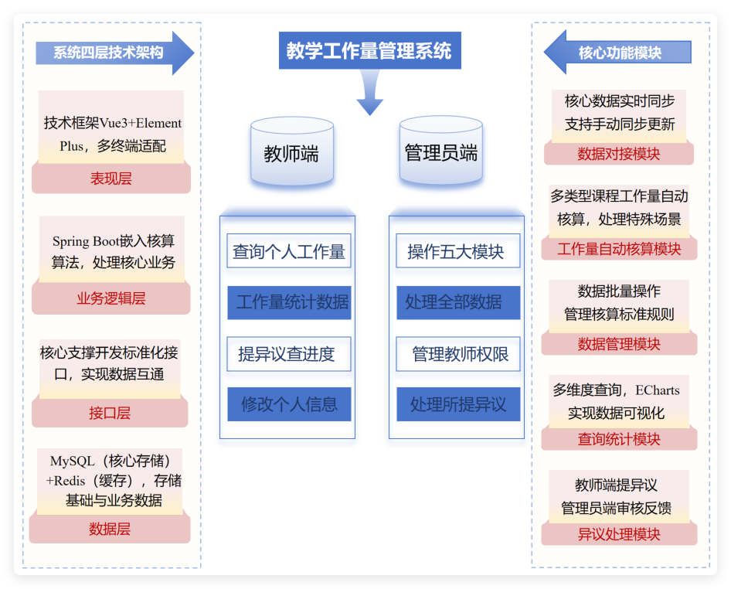
图1 系统功能架构图
（4）解决关键问题的方法
1.解决数据对接兼容性问题：与教务系统开发方沟通获取接口规范与权限，开发适配接口；对教务系统数据格式进行转换与校验，设置异常数据提醒机制；预留拓展接口，为后续多系统对接提供基础。
2.解决核算标准平衡问题：广泛征求各院系、教师代表意见，参考同类院校先进经验，制定统一核算框架；设置差异化核算参数，允许院系在教务处备案后调整部分系数，兼顾统一性与灵活性。
3.解决核算精准性问题：深入分析特殊场景核算逻辑，梳理处理规则并嵌入算法；开发核算校验功能，与人工核算结果对比排查误差；邀请教务人员与教师代表测试算法，持续优化。
4.解决系统稳定性与易用性问题：选用成熟技术栈，采用模块化开发降低耦合度；开展多用户并发测试，优化代码与数据库；简化操作流程，核心操作不超过3步，编制详细的使用说明书。
5.解决系统落地与长效运行问题：通过专题培训、线上教程等方式普及系统使用；建立专人运维机制，及时解决系统问题。
（五）项目的创新点、预期效益（包括实施范围、受益范围及推广价值等）
（1）创新点
1.技术创新：实现与我校教务系统的深度无缝对接，打破“数据孤岛”，构建“数据采集-自动核算-统计分析-异议处理”一体化平台，同时预留多系统对接接口，实现教学管理数据的互联互通。
2.模式创新：构建“信息化+标准化+差异化”的教学工作量管理新模式，既实现管理流程的标准化、信息化，又兼顾不同学科的差异化需求，推动教学管理从“经验型”向“数据型”转变。
3.核算创新：设计贴合应用型高校特色的工作量核算模型，精准处理实践课、实验课等应用型课程的核算逻辑，同时自动处理各类特殊场景，确保核算的全面性与精准性，解决传统核算的“一刀切”问题。
4.应用创新：基于系统数据开展多维度数据挖掘，为教学资源配置、教师考核评价、专业建设等提供数据支撑，实现“数据驱动教学管理决策”，同时形成可复制的应用型高校教学管理改革经验。
（2）预期效益
1.实施范围：潍坊理工学院全校各二级学院、教务处、信息中心等教学管理部门；
2.受益范围：全校教师、教学管理人员，同时为学校教学管理决策层提供数据支撑，间接惠及全校学生。
3.管理效益：实现教学工作量管理全流程信息化，管理效率提升50%以上，教务管理人员从繁琐的人工核算中解放，聚焦教学质量提升核心工作；每年降低管理成本30%以上，减少数据误差带来的返工成本；建立规范化的管理流程，实现工作量数据可追溯、可核查，提升教学管理的标准化水平。
4.教学效益：通过透明、公正的核算机制，消除教师核算争议，激发教师教学积极性，引导教师将更多精力投入课程改革与教学创新；基于数据精准分析教学资源配置情况，避免资源浪费，优化课程设置与教学计划，推动教学质量提升；为教师考核、绩效分配、职称评定提供客观数据支撑，完善教师考核评价体系，突出教学核心地位。
5.推广价值：形成适配应用型本科院校的教学工作量管理系统建设方案、核算标准与管理制度，为山东省乃至全国同类应用型高校提供可复制、可推广的实践案例；丰富应用型高校教学管理信息化研究的实践成果，推动高等教育教学管理领域的理论与实践结合。
（六）项目的预期成果形式（研究报告、论文、教改方案、人才培养方案、教材、课件、软件、调研报告、著作等）
1.研究报告类：《教学工作量管理现状调研与需求分析报告》、《系统应用效果评估报告》各1份；
2.著作类：申请软件著作权1项（教学工作量管理系统）；
3.软件系统类：教学工作量管理系统1套（含管理员端、教师端），系统源代码及开发文档1套，确保管理人员、教师熟练使用系统。

（七）项目具体安排及进度
本项目总周期为 24 个月（2026 年 4月—2028 年 4月），分五个阶段推进：
（1）第一阶段：调研分析与标准制定（2026 年 4月—2026年 6月）
开展全校教学工作量管理现状调研，梳理需求与痛点；制定教学工作量核算标准与规则初稿，组织专家论证并形成终稿。明确必须实现功能（如自动核算、数据同步）、个性化需求（如院系差异化核算、多维度统计）、非必要但优化功能（如移动端查询、数据可视化）。
（2）第二阶段：系统总体设计（2026 年 7月—2027年 3月）
完成系统总体架构设计、模块设计、接口设计；确定技术栈与开发方案；编制《系统设计说明书》。
（3）第三阶段：系统开发与集成（2027 年4月—2027年9月）
完成五大核心模块开发；实现与教务系统的数据对接；完成系统各模块集成与初步调试。
（4）第四阶段：系统测试与优化（2027 年9月—2027年12月）
开展功能、性能、兼容性、安全性测试；邀请教务人员与教师代表试用，收集反馈；优化系统功能与操作流程；编制《系统使用说明书》。
（5）第五阶段：推广应用与效果评估（2028 年1月—2028年4月）
开展全校系统操作培训；制定并发布系统运行管理、核算异议处理等制度；系统正式上线，在全校推广使用；评估系统应用效果，形成评估报告；开展教学工作量数据挖掘分析，形成分析报告；申请软件著作权。

四、研究基础
（一）项目组成员已开展的相关研究及主要成果（包括院级及以上课题、学术论著论文及获励等）
1.山东省本科教学改革研究项目《人工智能赋能高校课堂教育智能化研究》，在研，2024年12月。
2.山东省高等教育学会高等教育研究专项课题《“新工科”视域下数据科学与大数据技术专业人才培养模式研究》，结项，2024年6月。
3.校级课程思政示范课建设《Web前端开发技术》，在研，2024年12月。
4.潍坊理工学院课程群建设《工程思维培养课程群》，在研，2023年7月
5.潍坊理工学院学科群建设《新一代信息技术学科群》，在研，2025年11月。

（二）项目研究的软硬件基础
(1)硬件基础：学校已建成完善的校园网络体系，网络中心配备高性能服务器、存储设备等硬件设施，能够满足教学工作量管理系统的部署、运行与数据存储需求；各教学管理部门均配备高性能办公电脑，为系统使用提供硬件保障。
(2)软件基础：学校现有成熟的教务管理系统，具备数据接口开发的基础条件；网络中心具备MySQL、Spring Boot等技术的应用与维护能力，能够为系统开发、运行提供技术支持。
(3)制度基础：学校制定了《潍坊理工学院教师工作量管理办法》等一系列教学管理制度，为教学工作量管理改革提供了制度依据；教务处具备完善的教学管理流程，为系统建设与实践应用提供了制度保障。

五、经费来源及概算（单位：元）
经费总额：6000 |  | 其中 | 申请学校资助 | 4000
 |  |  | 其他自筹 | 2000
支出项目名称 | 金 额 | 用 途
系统开发费 | 3000 | 包括算法开发、模块开发、数据对接接口开发等技术服务费用
系统测试与优化费 | 1500 | 包括第三方测试、功能优化、性能调优等费用
资料调研与印刷费 | 500 | 包括调研问卷制作、文献资料购买、报告与制度印刷等费用
著作发表申请费 | 1000 | 包括学术论文发表、软件著作权申请等费用
合 计 | 6000
六、推荐、审核意见
部门推荐意见：

负责人签字 （部门盖章）

年 月 日
学校意见

（盖章）

年 月 日

